中国文化核心：

仁

孝

悌 tì

《论语·学而》：“孝悌也者，其为仁之本与！”

作业：释孝

释悌

释仁

释本

成语学习：

入木三分： （王羲之）

文姬辨琴 （蔡文姬）



胸有成竹

对牛弹琴

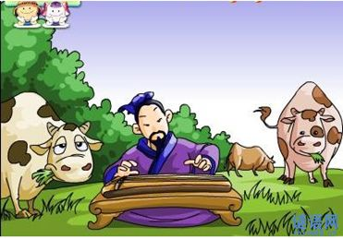

汉字学习之汉字结构

左右： 明 鸣 劝

左中右： 蝴 惭 潮

上下： 霜 鹭 花

上中下： 莺 高 意

里外： 困 园 回

复杂字： 赢

作业：复习上面所学内容